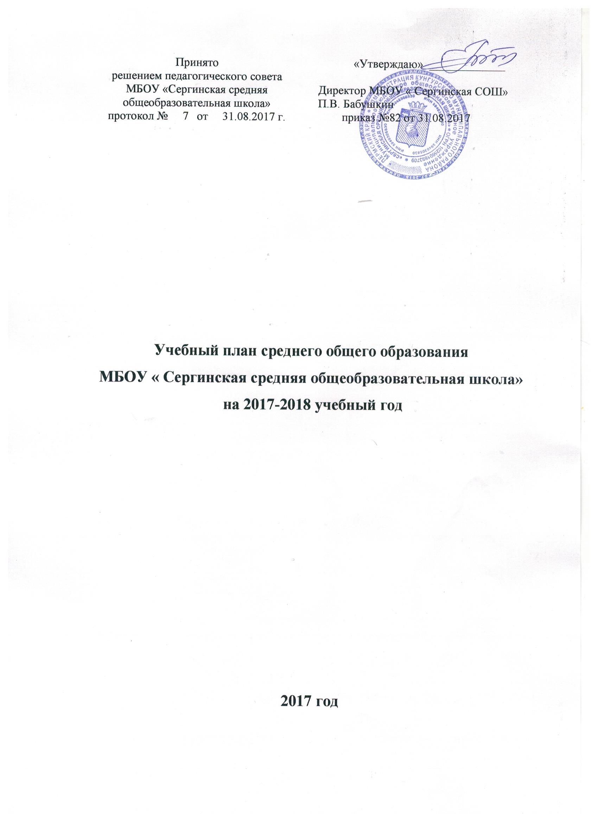

Пояснительная записка.
1. Правовая основа
1. ФЗ « Об образовании» №273-ФЗ от 29 декабря 2012 г
2. Государственные образовательные стандарты 2004 г
3. Приказ Министерства образования РФ от 09.03.2004 г. № 1312 « Об утверждении Федерального базисного учебного плана и примерных учебных планов для образовательных учреждений РФ, реализующих программы общего образования»
4. Приказ Министерства образования РФ от 20.08.2008 г № 241 « О внесение изменений в базисный учебный план и примерных учебных планов для образовательных учреждений РФ, реализующих программы общего образования, утверждённые приказом Министерства образования РФ от 09.03.2004 г. № 1312 « Об утверждении Федерального базисного учебного плана и примерных учебных планов для образовательных учреждений РФ, реализующих программы общего образования»
5. Приказ Министерства образования и науки РФ № 889 от 30.08.2010
« О внесении изменений в Федеральный базисный учебный план и примерные учебные планы для образовательных учреждений РФ, реализующих программы общего образования, утверждённые приказом Минобразования от 9 марта 2004 г № 1312 « Об утверждении Федерального базисного учебного плана и примерных учебных планов для образовательных учреждений РФ, реализующих программы общего образования»
6. Приказ Министерства образования и науки Российской Федерации №1994 от 03.07.2011.
«О внесении изменений в федеральный базисный учебный план и примерные учебные планы для образовательных учреждений РФ, реализующих программы общего образования, утвержденные приказом Министерства образования РФ от 9 марта 2004 г № 1312 « Об утверждении Федерального базисного учебного плана и примерных учебных планов для образовательных учреждений РФ, реализующих программы общего образования»

7. Приказ Министерства образования и науки Российской Федерации №69 от 31 января 2012 г. . О внесении изменений в Федеральный компонент государственных образовательных стандартов начального общего, основного общего и среднего (полного) образования,
утвержденный приказом Министерства образования РФ от 5 марта 2004 г № 1089 « Об утверждении Федерального компонента государственных образовательных стандартов начального общего, основного общего и среднего (полного) образования»
8. Приказ Министерства образования и науки Российской Федерации от 7 июня 2017 г. № 506 «О внесении изменений в федеральный компонент государственных образовательных стандартов начального общего, основного общего и среднего (полного) общего образования, утвержденный приказом Министерства образования Российской федерации от 5 марта 2014 г. № 1089»
8. Приказ Минобрнауки от 30.08.2013 №1015 «Об утверждении Порядка
организации и осуществления образовательной деятельности по
основным общеобразовательным программам – образовательным
программам начального общего, основного общего и среднего общего
образования»

9. Санитарно-эпидемиологические правила и нормативы СанПиН 2.4.2.2821-10 «Гигиенические требования к условиям и организации обучения в общеобразовательных учреждениях» (с изменениями, утв. Постановлением Главного государственного санитарного врача РФ от 29.06.2011 N 85)

10. Устав МБОУ « Сергинская СОШ»

2. Цель и задачи учебного плана.
Учебный план школы направлен на реализацию цели школы - создание образовательной среды, способствующей воспитанию, становлению и формированию личности обучающегося, развитию его склонностей, интересов и способности к социальному самоопределению.
Задачи:
- Создать условия для повышения уровня качества образования школьников.
- Обеспечить усвоение учащимися обязательного минимума основного общего образования на уровне требований государственного образовательного стандарта.
- Гарантировать преемственность образовательных программ всех уровней.
- Формировать позитивную мотивацию учащихся к учебной деятельности.
- Обеспечить социально-педагогические отношения, сохраняющие физическое, психическое и социальное здоровье учащихся.

3. Режим работы.
Учебный план на 2017-2018 учебный год обеспечивает выполнение гигиенических требований к режиму образовательного процесса, установленных санитарно-эпидемиологическими правилами и нормативами СанПиН 2.4.2.2821-10 «Санитарно-эпидемиологические требования к условиям и организации обучения в общеобразовательных учреждениях», утвержденными Постановлением Главного государственного санитарного врача Российской Федерации от 29.12.2010 № 189 (с изменениями на 29.06.2011) и предусматривает 2-летний срок освоения образовательных программ среднего общего образования.
Обучение осуществляете в одну смену, в рамках пятидневной учебной недели. Продолжительность учебного года в 10 классе – 35, в 11 классе – 34 учебные недели. Продолжительность урока в 10-11 классах – 45 минут. В течение учебного года для учащихся 10-11 классов организуются осенние, зимние, весенние каникулы.

4. Характеристика организации учебной деятельности.
Учебный план МБОУ «Сергинская средняя общеобразовательная школа» разработан на основе федерального базисного учебного плана 2004 года, в соответствии с требованиями санитарных правил и норм.
Базисный учебный план состоит из двух частей: инвариантной и вариативной (компонент ОУ).
В инвариантной части Базисного учебного плана полностью реализуется компонент государственного образовательного стандарта, который гарантирует овладение выпускниками необходимым минимумом знаний, умений и навыков, обеспечивающими возможность продолжения образования.
В школе организуется обучение на основе учебного плана для универсального обучения (базовые курсы не являются профильными)
Кроме этого каждый учащийся вправе самостоятельно выбрать интересующий его набор элективных курсов из числа предложенных школой в пределах допустимой аудиторной нагрузкой. Такой подход позволит каждому ученику сформировать индивидуальный учебный план (ИУП).
Для развития познавательных интересов в различных областях деятельности
человека, для получения дополнительной подготовки для сдачи ЕГЭ учащимся предлагаются следующие элективные курсы по математике, русскому языку, обществознанию, биологии и литературе.

Учебный план на 2017 -2018 учебный год.
Среднее общее образование.

Учебные предметы | Количество часов в неделю
 | 10 класс | 11 класс
Инвариантная часть:
Русский язык | 1 (35) | 1 (34)
Литература | 3 (105) | 3 (102)
Иностранный язык | 3 (105) | 3 (102)
Математика | 4 (140) | 4 (136)
Информатика | 1 (35) | 1 (34)
История | 2 (70) | 2 (68)
Обществознание | 2 (70)(+эконом. и право) | 2(68) (+эконом. и право)
Физика | 2 (70) | 2 (68)
Астрономия | - | 1 (34)
География | 1 (35) | 1 (34)
Химия | 1 (35) | 1 (34)
Биология | 1 (35) | 1 (34)
МХК | 1 (35) | 1 (34)
Технология | 1 (35) | 1 (34)
Физическая культура | 3 (105) | 3 (102)
ОБЖ  Итого: | 1 (35)  27 | 1 (34)  28
Часть, формируемая участниками образовательного процесса
Элективные курсы
по математике | 1 (35) | 1 (34)
по русскому языку | 1 (35) | 1 (34)
по химии | - | -
по истории | - | -
по биологии | 1 (35) | -
по обществознанию | 1 (35) | -
по литературе | 1 (35) | -
по английскому языку | - | -
Итого: | 5 | 2
Максимальный объём нагрузки | 32 | 30

